Экскурсионная разработка
«Валентина Павловна Добрынина: жизнь и поэтическое творчество».
Авторы: Горячкина Дарья, Кеслер Мария, Солдатенко Татьяна, Чернова Е.М
Цель экскурсии: показать молодым гражданам на примере нашего современника В.П. Добрыниной, что земную жизнь можно и нужно прожить красиво, достойно, честно с удовлетворением для себя и пользой для окружающих.
Задачи:
- Показать сложности и тяготы жизни людей прошедших десятилетий,
- как основу для формирования стойких несгибаемых характеров на примере военного детства героини экскурсии;
- Оценить отношение людей прошедшей эпохи к трудовой деятельности, как очень важном предназначении человека;
- Приоткрыть богатый духовный мир героини, миропонимание, позитивное отношение к человеку, природе, миру.
ВСТУПЛЕНИЕ.
Добрый день! Меня зовут ___________________________________
Я экскурсовод школьного музея МКОУ «Большемуртинская средняя общеобразовательная школа № 2», организованного в 2009 году, которым в настоящее время руководит Е.М. Чернова, учитель истории и обществознания.
Экскурсию мы начнем с инструктажа экскурсантов по правилам поведения. Прежде всего призываю вас вести себя спокойно, внимательно слушать экскурсоводов, по возможности не разговаривать (помещение музея у нас небольшое – разговоры будут мешать всем). При необходимости задавайте вопросы. Лучше после окончания определенного конкретного этапа экскурсии.
Наш экскурсионный маршрут по теме «Валентина Павловна Добрынина: жизнь и поэтическое творчество» проходит вдоль левой стены музейной комнаты, где на трех постах размещены материалы и документы, характеризующие жизненный путь и творчество героини нашей экскурсии. Продолжительность нашей встречи 40 -50 минут.

ОСНОВНАЯ ЧАСТЬ
- ЖИЗНЬ
На первом стенде вы видите, материалы, которые характеризуют жизненный путь В.П. Добрыниной.
Добрынина Валентина Павловна родилась 6 февраля 1933 года в деревне Кулаково Мотыгинского района Красноярского края и там прошло её детство.
Это самая первая фотография нашей героини с мамой и папой в довоенные счастливые годы.
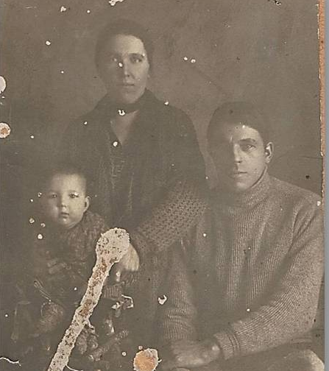
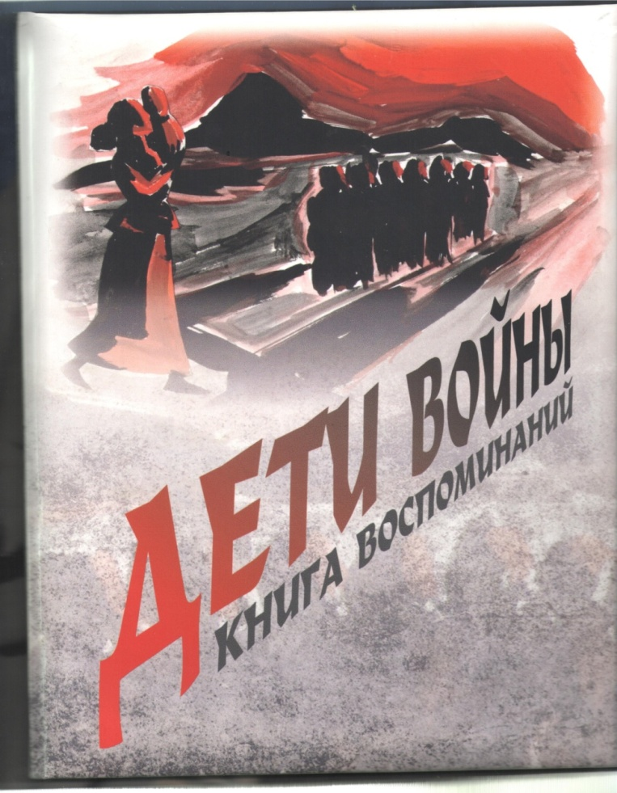
О детстве Валентины Павловны, выпавшем на годы Великой отечественной войны, можно прочитать её рассказ в «Книге воспоминаний Дети войны», изданной в 2016 г. в издательстве «Гротеск» г. Красноярска. Эта книга была создана учениками нашей школы совместно с теми жителями поселка Большая Мурта, чьё детство пришлось на войну.
1953 году Валентина закончила Красноярский государственный педагогический институт по специальности биология и химия. Семь лет учила детей биологии и химии в Юксеевской семилетней школе, а в 1961 году пригласили на работу в Большемуртинскую среднюю школу, и с тех пор она работала в нашей школе, где и закончила свой профессиональный путь в 1988 году. Вся её трудовая биография связана с двумя школами. Награждена знаком «Отличник народного просвещения РСФСР».
Обратите внимание на трудовую книжку Валентины Павловны: в ней только три записи в сведениях о работе.
Многократно больше записей в трудовой книжке о поощрениях и награждениях.

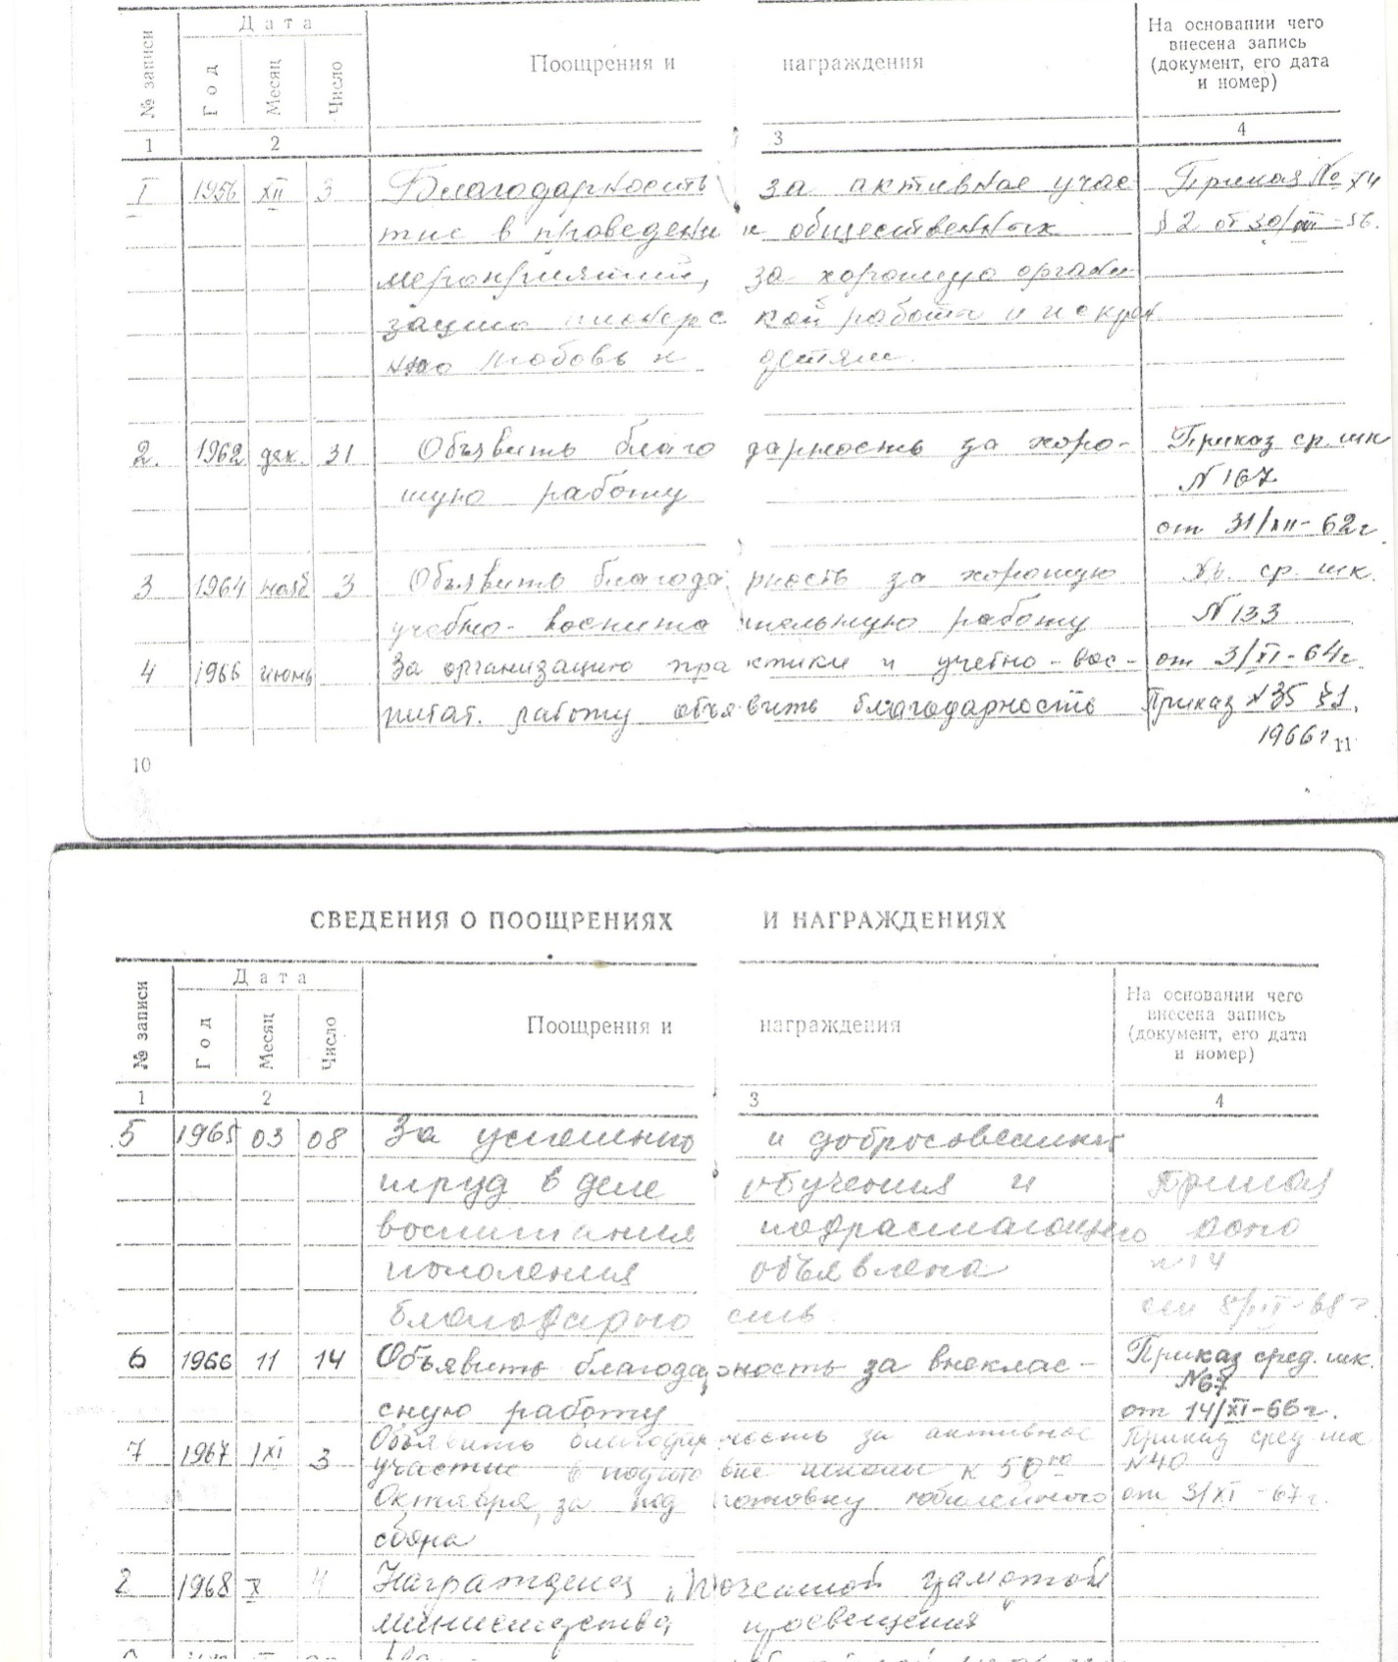
В 1958 году Валентина Павловна вышла замуж за Виталия Николаевича Добрынина, и с тех пор 60 лет супруги прожили вместе, воспитали четверых детей, дали им хорошее образование, а сейчас уже имеют внуков и даже правнуков.
На фотографиях: супруги Добрынины в настоящее время, и их дети много лет назад.

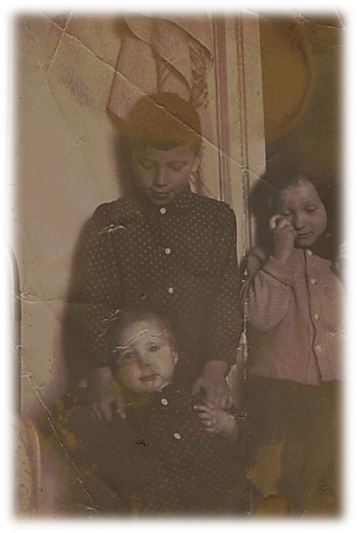
Валентина Павловна всю жизнь занимала активную жизненную позицию, и не изменяет себе и сейчас: посещает различные мероприятия и выступает на них со своими стихами, воспоминаниями, делится жизненным опытом и, конечно, по- прежнему пишет стихи.
Результатом многих осмыслений, размышлений, основанных на её богатом жизненном опыте, стала книга стихов с философским названием «Жизнь, как длинная река», изданной в 2018 г. в издательстве «Гротеск» г. Красноярска. Книга издана в единственном экземпляре. На нашем стенде – фотография обложки.

- ПОЭТИЧЕСКОЕ ТВОРЧЕСТВО
Далее в нашей экскурсии речь пойдет о стихах, которые опубликованы в данном сборнике «Жизнь, как длинная река».

О ВОЕННОМ ДЕТСТВЕ
Посмотрите на фотографию: Вале было 8 лет, когда началась война, она закончила 1 класс. Она хорошо помнит, как уходили на фронт мужчины, отцы детей, и их провожали всей деревней до пристани. Начались тяготы войны.
О тяготах военного детства маленькой Вали повествуют некоторые строки:
… Мне никогда не позабыть
Вкус черного кусочка хлеба.
Который мама принесла –
Подарок старенького деда.
Вале, как и многим другим детям, не суждено было больше увидеть своего отца, Рукосуева Павла Изотовича, – он погиб на фронте.
Была война, гремели взрывы.
Разрывы бомб и дым пороховой,
Отец ушел на фронт и не вернулся.
Он в памяти моей остался молодой…
… а он остался навсегда солдатом.
И, значит, он всегда в строю,
Его письмо, единственное, с фронта
Как завещанье в сердце я храню

Столько было потрясений и горестных переживаний в те годы, что и через много лет помнит их Валя:
Как оплакивали похоронки всем селом –
Они так часто приходили
И нам не верилось потом,
Как всё это наши мамы пережили…
Детям тоже было очень трудно жить во время войны. Матери были всегда на работе, питание было очень скудным, одежда и обувь старенькие, ветхие. В стихах рассказывает автор, что до самых холодов ходили дети босиком, о покупках и подарках не было и речи. Волосы стригли наголо – некогда было ухаживать за косами и бороться с насекомыми. Много работы выполняли дети с раннего возраста в колхозе: летом пропалывали пшеничные и картофельные поля, собирали колоски в полях после уборки, подвозили снопы с полей на лошадях, вручную выгружали их и подносили к самой молотилке. Каждый ребенок еще должен был выкопать четыре сотки колхозной картошки. Все понимали: все эти тяготы для скорейшей победы на фронте. Учебный год начинался в октябре, когда работа в полях заканчивалась, так что тяжелый ручной труд в колхозе дети познавали в раннем детстве.
Мы помогали взрослым, как могли
Своими детскими руками.
Не плакали, а мам все берегли,
Они трудом победу приближали
С большим уважением Валентина Павловна относится к ветеранам войны, тем, кому посчастливилось выжить, и даже дожить до наших дней. Вот некоторые отрывки из стихотворений:
Вы защищали нашу землю от фашизма,
Пройдя с боями много трудных долгих лет.
… Пройдя такой кромешный ад.
Вы все же прорвались живые
… Так будьте счастливы,
живите долго на радость близким и родне…
… Свободу родины и честь
Вы отстояли в страшных битвах
Наград за мужество не счесть
И ваши имена звучат в молитвах

О МАТЕРИ
На этой фотографии уже взрослая девочка Валентина со своей мамой Мариной Михайловной Рукосуевой, которой в своём творчестве дочь посвятила много трогательных нежных строк. Одно хочется прочесть целиком:
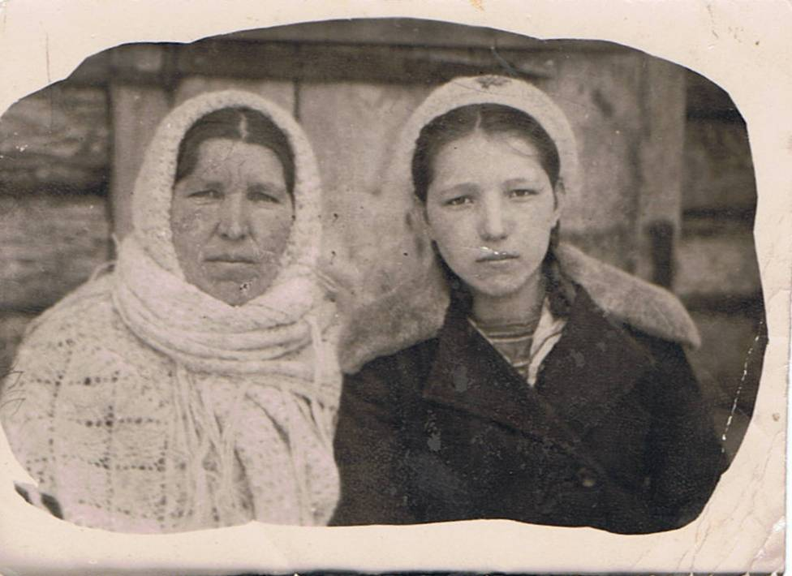
Мама! Это первое слово, что мы произносим,
Для многих последнее - тоже оно,
За всю свою жизнь столько раз произносим,
А как подсчитать – никому не дано.

Мы маму зовем, когда больно и страшно,
И с радостью к маме первой спешим,
А если не знаем, иль что – то неясно,
То тоже за помощью к маме бежим.

Ведь мамины руки нас согревают,
Когда мы болеем, - они исцеляют,
А если опасность – они защищают,
А вдруг оступился – они поднимают
И нет ничего на свете нежнее,
Чем мамины руки – они всех сильнее.

А если у деток беда иль несчастье,
То мамино сердце рвется на части.
И так же, наверное, больно бывает,
Когда дети маму свою забывают.

Мама! И сколько б лет судьба не отсчитала,
С тобою расставаться больно, тяжело.
Но в нас, в душе всегда хранится,
Частичка сердца твоего.

О РОДНОЙ ЗЕМЛЕ
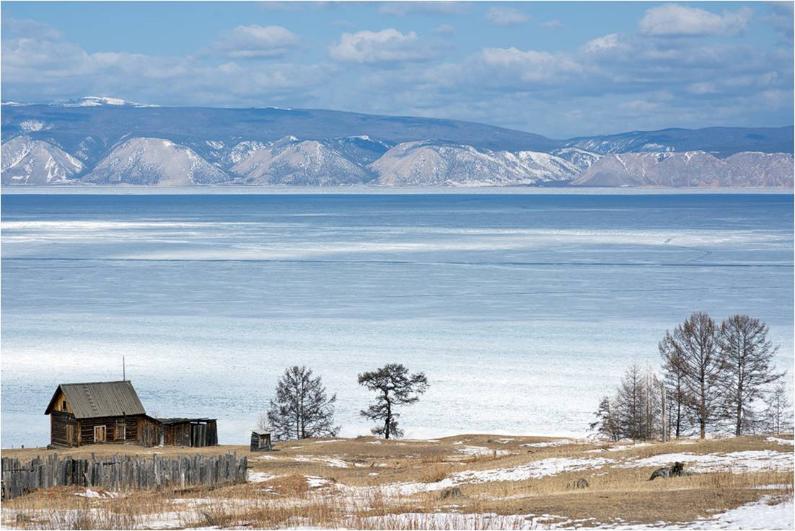
Родилась, выросла и всю жизнь прожила Валентина Павловна на родной красноярской земле, нежно любя наш суровый сибирский край. Домик на берегу реки Ангары она помнит и свято хранит в своем сердце.
У всех у нас есть Родина большая.
Но есть в ней малый уголок,
На родных просторах Красноярья
Есть милый сердцу муртинский островок
… Куда бы мы, друзья ни собирались,
Куда бы нас не мчали поезда.
Сюда мы непременно возвращались
Ведь родина всегда домой звала
В сердце каждого человека находят отклик строки о родной земле, которую принято называть малой родиной:
Радуйся, что мы живем на свете
Наслаждайся красотой Земли
Нет ничего дороже на планете
Чем малый уголок родной земли

… Откроешь дверь и очутишься
В краю берёзовой красы
Как будто сердцем прикоснешься
Нам с детства милой стороны

О РОДНОЙ ПРИРОДЕ
Особое место в творчестве Добрыниной В.П. отведено нашей сибирской природе. Много стихов посвящено нашей прекрасной весне, которая настолько радует, настолько вызывает бурю эмоций и чувств, что натуры поэтические не могут не высказывать их.
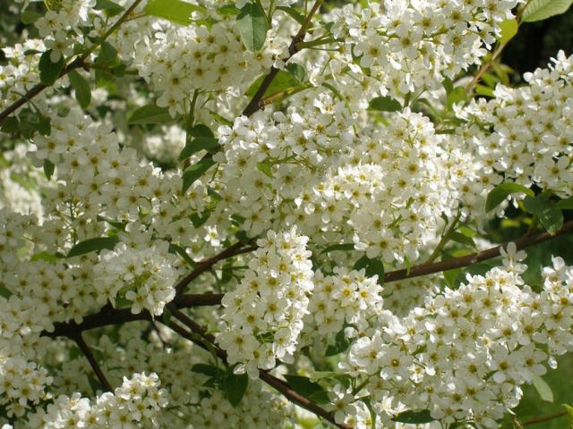
Весенний день такой прекрасный
Он теплым кажется вдвойне,
Придя на смену злой, холодной
Сибирской Матушке – зиме
Или другое стихотворение:
Ну вот! и к нам идёт весна!
Все ярче светит солнце,
И воробьи у первых луж
сидят как у оконца…

Уж весело звенит ручей
Под песенку капели
И возвращаются домой
Хохлатки- свиристели

Сороки – две подружки,
веселые болтушки,
Трещат одна другой сильней
«Весну встречайте веселей!»
А вот это как романтично звучит:
…. И ярким лучиком с небес
Нам улыбнется утро раннее
И зашумит оживший лес
Неся привет весны и пожелания

Несмотря на то, что зима часто характеризуется в творчестве Валентины Павловны как злая, холодная и долгая, её приход всегда встречается с пониманием и даже радостью, в строках чувствуется уважение к зиме. Автор называет ее матушкой, кружевницей, мастерицей, волшебницей, способной на различные чудеса:
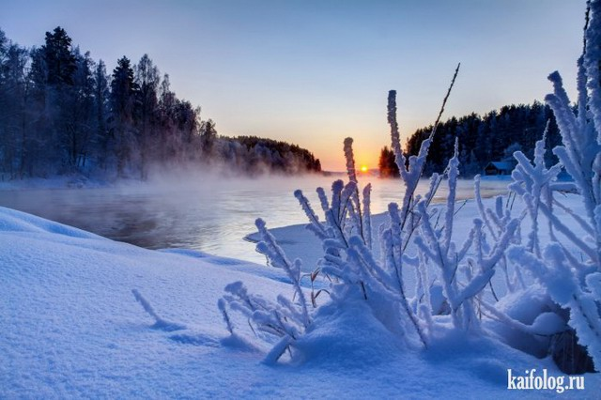
К нам вновь вернулася зима
Весь лес одела в кружева
Такая кружевница.
Большая мастерица….
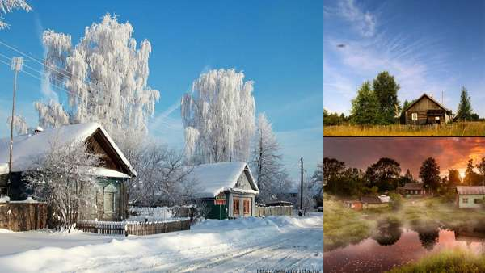
… На тройке белых лошадей
И с бубенцами под дугой
Промчалась матушка зима,
Нас увлекая за собой
… Как сказочные терема,
Стоят вдоль улицы дома
Наша зима холодная и суровая, но в произведениях Валентины Павловны, описывающих её, постоянный восторг и восхищение. Очень романтично описаны, казалось бы, обычные зимние сельские пейзажи:
Искрятся крыши серебром
как будто крыты хрусталём.
Зима на окнах и как в витринах
открыла выставки своих картин
Деревья нарядила кружевной вуалью,
набросив им на плечи палантин
… И все вокруг в каком-то сне,
Средь мира и блаженства,
И как отрадно на душе
От красоты и совершенства
Конечно, много строк посвящено осени, которая в наших краях необыкновенно красива. Разве может поэт обойти вниманием нашу первоначальную раннюю золотую осень, которая не оставляет равнодушным никого.
Золотая пора листопада. Все ярче осенний парад…
… Багрянцем зарделись рябины, березки меняют наряд
Свои золотые короны подружкам на память дарят

Конечно же, есть стихи и о лете, мы сибиряки его так любим!

Цветет рябина, боярышник с калиной,
Пион лесной с шиповником на спор,
А незабудки собрались все вместе,
Ведут весёлый разговор.

Пенье птиц разносится повсюду,
Вас очарует их многоголосый хор
А сочетание палитры красок всюду
Уставший успокоит взор.

Нежно любя родную природу, Валентина Павловна с душевной болью в стихотворении «Я дочь Земли» говорит о том, как хищнически некоторые «деловые люди» используют её, загрязняют отходами производства и быта и призывает беречь наш Дом Земной.
Я дочь Земли, её снежинка,
Травинка в поле, на лугу.
Смотрю на мир открытыми глазами
И насмотреться право, не могу.
… Какие ж мы неблагодарные,
Не бережём Земной наш Дом,
Так варварски всё разрушаем,
А что же будет после нас потом?!

О ПРОФЕССИИ УЧИТЕЛЯ

Следующая подборка фотографий рассказывает о педагогической деятельности В.П. Добрыниной

На первой фотографии Валентина Павловна с учениками Юксеевской школы, на следующей она – очень юная старшая вожатая, работает в пионерской комнате, на третьей – уже в зрелом возрасте, ведет урок биологии, на четвертой с выпускниками и учительским коллективом школы.

К своей педагогической профессии Валентина Павловна относилась ответственно, всей душой любя дело, которому посвятила всю трудовую жизнь. Её очень любили и уважали дети за широкие знания, а, особенно, за добрый открытый характер, за доброжелательность, за отзывчивость, за скромность, за уважение и искренний интерес, с которыми она относилась детям. До сих пор Валентина Павловна пользуется высоким авторитетом в нашем поселке в среде бывших учеников, родителей сегодняшних ребятишек, среди педагогической общественности, интеллигенции. Своей профессией Валентина Павловна увлекла двоих своих дочерей Ирину и Ларису, которые также свою жизнь связали с педагогикой. Ценит и любит Валентина Павловна дело всей своей жизни:

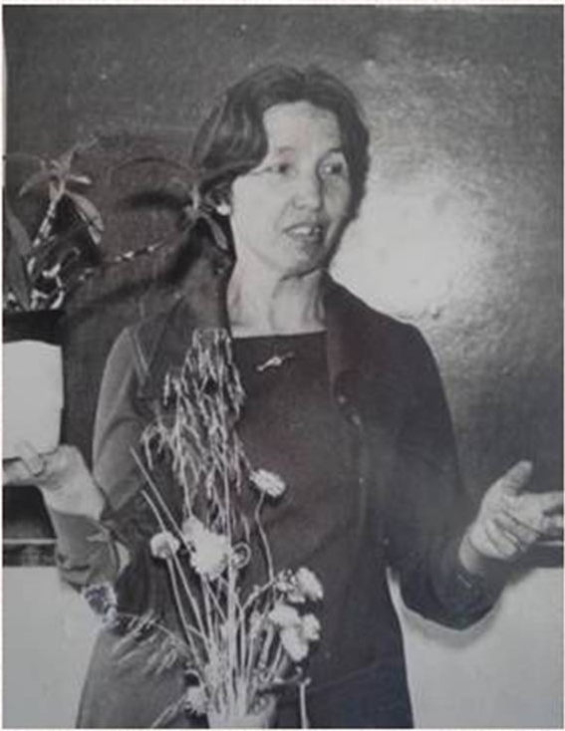
Наукой славится Россия…
Всех в мир науки ведут учителя
Значит, труд учителя значимый
За что им благодарна детвора

Отношение ко всем детям, как своим, радостное восприятие своего педагогического труда звучит в этих строках:
Вся наша жизнь отдана детям,
своим, чужим – здесь нет границ.
У нас и сердце ведь одно.
Как поделить его – нам не дано.
Конечно труд учителя нелегкий,
но все же радостный, поверь.
А как глаза детей искрятся,
когда откроешь в мир им дверь
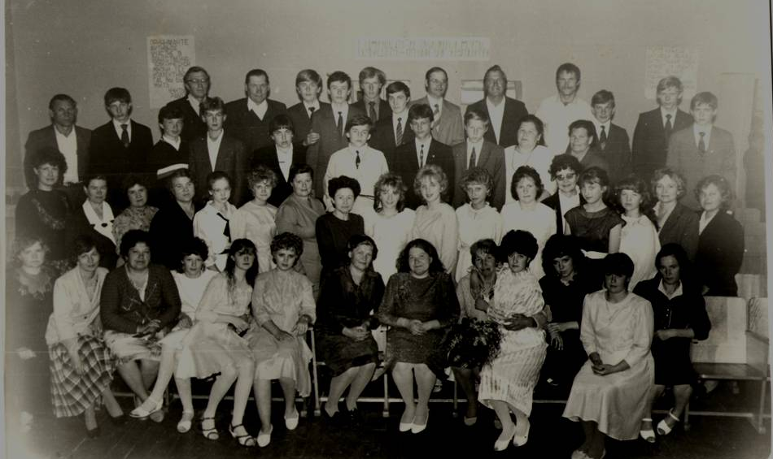

Выбрав в ранней юности профессиональный путь - учить и воспитывать детей, Валентина Павловна никогда с него не свернула, никогда не сожалела об этом выборе.

Учитель бывшим не бывает
Однажды выбрав этот путь,
Всю жизнь по выбранной стезе шагает
Не сможет он с неё свернуть.

И даже заработав званье ветерана,
Он не может с этим примириться,
А колокольчика весенний перезвон
Всегда в его душе хранится.

РАЗМЫШЛЕНИЯ О ЖИЗНИ

Прожив большую жизнь, наполненную многими трудностями, заботами, сложностями, радостями, Валентина Павловна приобрела колоссальную мудрость, которой не может не делиться, и она это делает в стихах.

Жизнь как длинная река,
На ней бывают мели, перекаты,
Пологие крутые берега
И зоны отдыха прекрасны, как агаты,
Беря начало с небольшого ручейка,
Полноводною рекою стать стремится,
Омывает далекие чужие берега,
Но к родным истокам – ей не возвратиться

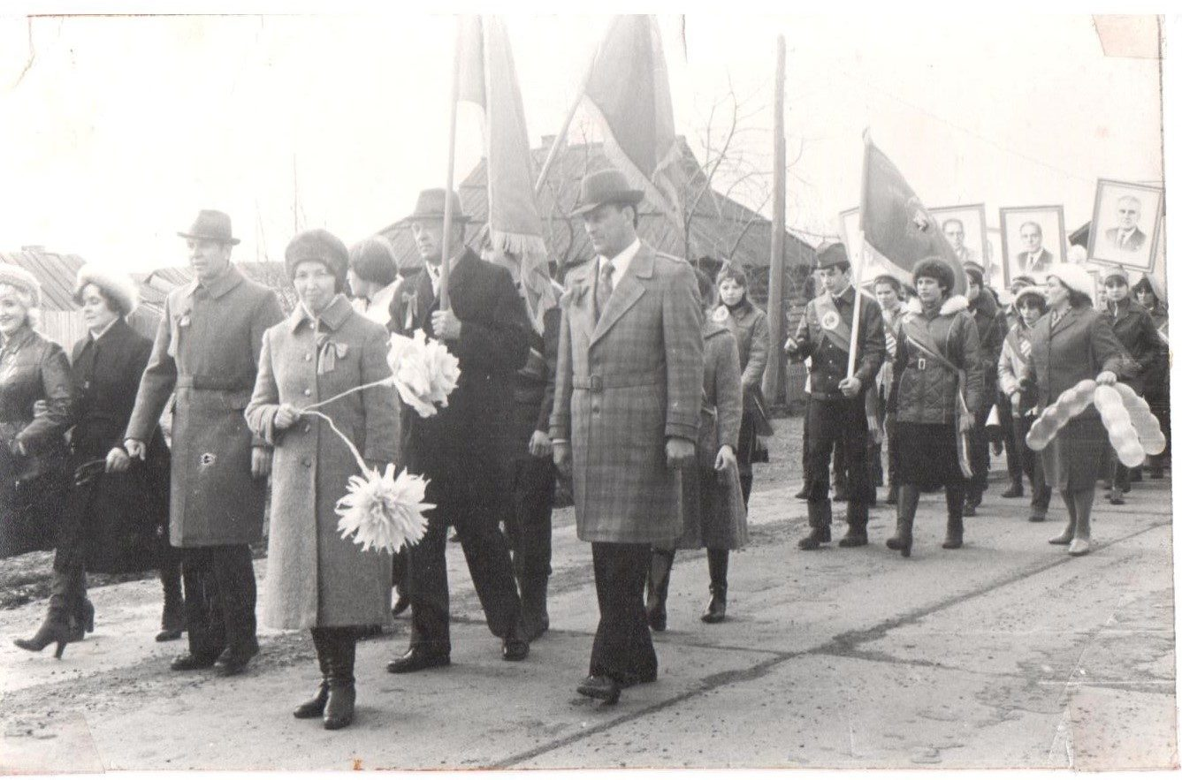

Будучи честным достойным человеком, Валентина Павловна наставляет нас как жить по совести и чести:

Но главный контролер,
Конечно честь и совесть,
Ответственность за все и вся,
Живи, как будто пишешь повесть,
Которую прочтут после тебя.

Понимая ценность человеческих взаимоотношений, ценность настоящей любви и дружбы, для нас в поэтических строках автора имеются некоторые предостережения:

Если б мы знали, что будет завтра,
Если б мы знали, что там нас ждёт,
Обидных бы слов никому не сказали,
Обида ведь долго в сердце живёт.

… Настоящую любовь не старят годы,
Она нам помогает жить,
Ей не страшны ни беды и невзгоды,
Любовью надо просто дорожить.
Частенько автор сожалеет, сокрушается о том, что жизнь быстротечна:

Так быстро пролетают годы,
На них порой не успеваем оглянуться.
Но что поделаешь, таков закон природы,
Нам остаётся в след им улыбнуться.

Заметьте, улыбнуться, а не заплакать. Несмотря на очень серьёзный возраст Валентина Павловна полна оптимизма, радуется каждому новому дню:

Я каждый день с улыбкою
иду встречать рассвет,
С надеждою закаты провожаю.
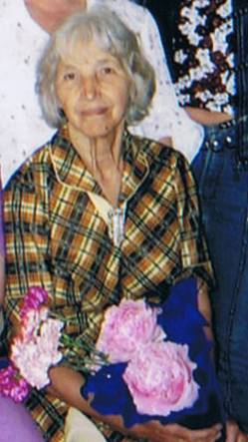
Или вот какие советы дает читателю:

Скажи, зачем быстрей
бежать к врачу
Искать себе здоровья.
Я вам секрет сказать хочу
Как сохранить своё
здоровье.

Сходите лучше на
полянку, в лес,
На красоту взглянуть
земную,
И никакой не будет
страшен стресс,
Преодолеете беду любую.

Заключение (2-3 мин)
Друзья, мы рассказали вам о жизни и творчестве замечательной женщины, педагога и поэта. Валентина Павловна как пример, как образец, как ориентир для каждого из нас. Пример, как можно жить на свете источая доброту и любовь на всех окружающих, создавая вокруг себя волшебную ауру благоденствия. Вся её жизнь доказывает: не надо ждать счастья из вне – оно внутри нас.

